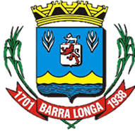
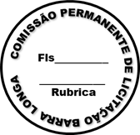
PREFEITURA MUNICIPAL DE BARRA LONGA
CNPJ 18.316.182/0001-70
Rua Matias Barbosa, 40, Centro - Barra Longa/MG, CEP 35.447-000
Tel.: (31)3877-5282 e-mail: licitacao@barralonga.mg.gov.br

EXTRATO DE CONTRATO

PROCESSO LICITATÓRIO Nº 014/2025

DISPENSA Nº 008/2025

TERMO DE CONTRATO: Nº 032/2025

OBJETO: Contratação de empresa especializada na prestação de serviços para hospedagem, atualização e suporte do site institucional de endereço eletrônico da Prefeitura Municipal de Barra Longa/MG.

CONTRATANTE: Prefeitura Municipal de Barra Longa, CNPJ 18.316.182/0001-70.

CONTRATADO: DEC SOLUÇÕES DIGITAIS LTDA., CNPJ: 17.740.208/0001-40;

Vigência: 26/03/2025 a 25/03/2026;

Valor contratual de R$ 708,00 (setecentos e oito reais);

Assinatura: 26/03/2025.

Barra Longa/MG, 26 de março de 2025.

Vitória Aparecida Martins Silva
Agente de Contratação

